
„Zintegrowany Program Rozwoju
Politechniki Częstochowskiej”
Numer projektu: POWR.03.05.00-00-Z008/18

Projekt współfinansowany przez Unię Europejską
ze środków Europejskiego Funduszu Społecznego
w ramach Programu Wiedza Edukacja Rozwój 2014-2020
Projekt realizowany w ramach konkursu Narodowego Centrum
Badań i Rozwoju: Zintegrowane Programy Uczelni

Projekt realizowany przez Politechnikę Częstochowską

Celem projektu jest podniesienie kompetencji studentów Politechniki Częstochowskiej, studiujących na studiach I i II stopnia oraz poprawa jakości funkcjonowania i zarządzania uczelnią poprzez realizację zintegrowanego programu rozwoju Politechniki Częstochowskiej.
Wartość projektu: 10 982 694,74 zł
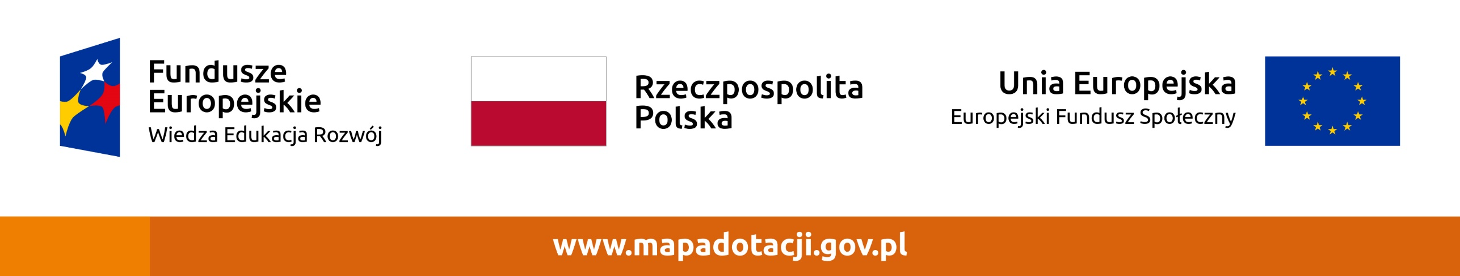
Dofinansowanie projektu z UE: 9 256 215,13 zł
Okres realizacji: 2019 – 2023 r.

